|  |
| --- |
| **BTS Services informatiques aux organisations SESSION 2024**  **ANNEXE 9-1-B : Fiche descriptive de réalisation professionnelle (recto)**  **Épreuve E5 - Conception et développement d’applications (option SLAM)** |

|  |  |  |  |  |  |
| --- | --- | --- | --- | --- | --- |
| **DESCRIPTION D’UNE RÉALISATION PROFESSIONNELLE** | | | **N° réalisation : 2** | | |
| **Nom, prénom : Thomassin Steven** | | **N° candidat : 02045534772** | | | |
| **Épreuve ponctuelle** | **Contrôle en cours de formation** | **Date :** | | | |
| **Organisation support de la réalisation professionnelle**  Entreprise Essity | | | | | |
| **Intitulé de la réalisation professionnelle**  Application Évaluation Ponctuelle Des Risques | | | | | |
| **Période de réalisation :**  **12/02/2024 au 29/03/2024 Lieu :** Essity - Gien  **Modalité :**  **Seul(e)**  **En équipe** | | | | | |
| **Compétences travaillées**  Concevoir et développer une solution applicative  Assurer la maintenance corrective ou évolutive d’une solution applicative  Gérer les données | | | | | |
| **Conditions de réalisation[1] (ressources fournies, résultats attendus)**  Description de l’architecture de la solution applicative.  Spécifications techniques de la solution à réaliser ou à adapter. Application opérationnelle conforme aux spécifications, à la législation et au référentiel du prestataire informatique. | | | | | |
| **Description des ressources documentaires, matérielles et logicielles utilisées[2]**  Un service d'authentification pour les utilisateurs internes et externes à l'organisation ;  Un accès sécurisé à internet ;  Un environnement de travail collaboratif ;  Une solution de sauvegarde ;  Des ressources dont l'accès est sécurisé et soumis à habilitation ; | | | | | |
| **Modalités d’accès aux productions[3] et à leur documentation[4]**  Poste numéro 5 dans la salle A33, connexion a la session sio2 (id : sio2 ; mdp : sio2)  Connexion aux outils office 365 ([stthomassin@stpbb.org](mailto:stthomassin@stpbb.org), mdp : S8ANegb$)  Le projet se trouve dans l’onglet applications de Power Apps. | | | | | |
| **BTS Services informatiques aux organisations SESSION 2024**  **ANNEXE 9-1-B : Fiche descriptive de réalisation professionnelle**  **(verso, éventuellement pages suivantes)**  **Épreuve E5 - Conception et développement d’applications (option SLAM)** | | | | |  |

**Descriptif de la réalisation professionnelle, y compris les productions réalisées et schémas explicatifs**

Pour chaque tâche à effectuer sur une machine/équipement, les membres de l’entreprise doivent effectuer une évaluation sur les risques possibles que peut comporter cette tâche.

Les équipes remplissent ses informations à l’aide d’un fichier Excel assez conséquent qui contient plusieurs pages et donc n’est pas adapté à l’utilisation fréquente de ce fichier.

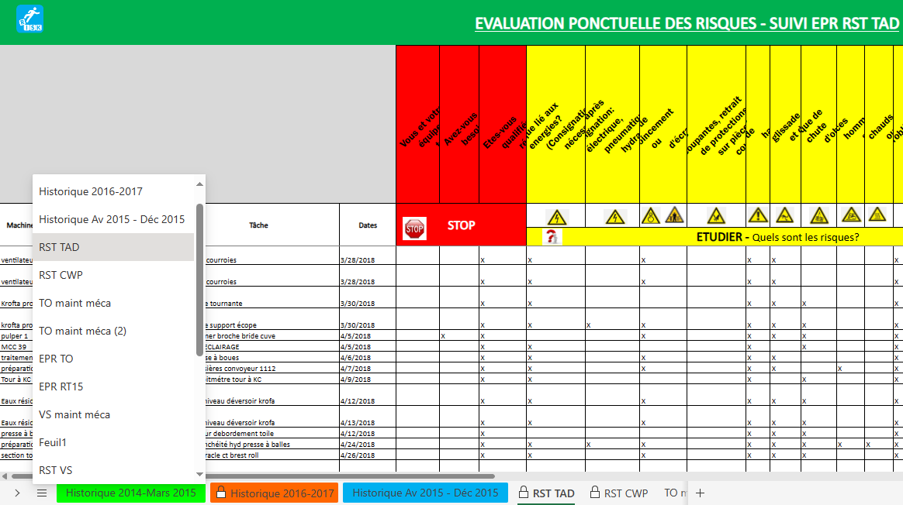

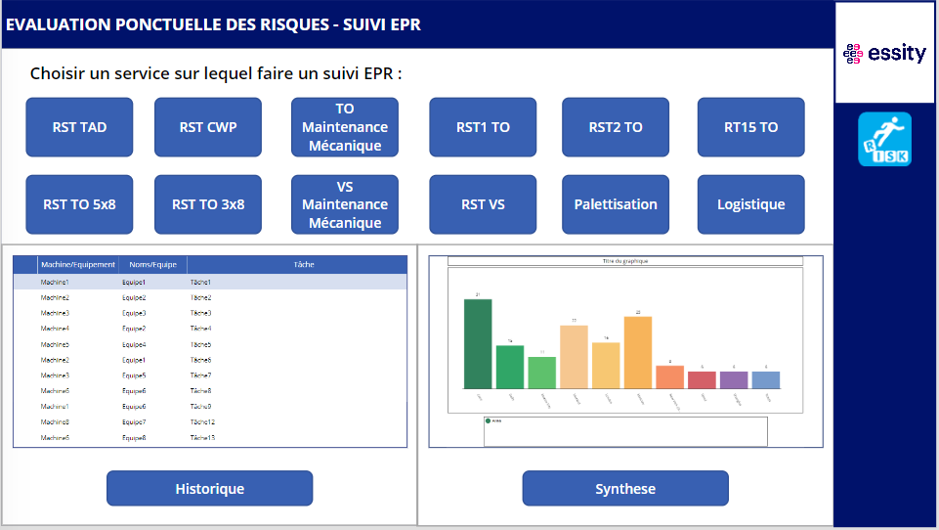J’ai donc eu l’opportunité de créer une application pour remplacer de fichier Excel devenu trop contraignant, cette application dispose d’un écran principal qui permet de créer un EPR (Evaluation ponctuelle des risques) selon le service dans lequel l’équipe qui le réalise appartient. Un suivi EPR est un suivi des risques présent pendant la tâche.

L’écran dispose également de deux boutons de navigations vers les pages Historique et Synthèse.

4 écrans contenant des formulaires afin de remplir les informations que contenait le fichier Excel

Les utilisateurs saisissent le nom de la machine ou de l’équipement, leur nom personnel ou de leur équipe, la tâche qu’ils effectuent ainsi que la date pour laquelle ils réalisent cette tâche (champs obligatoires).

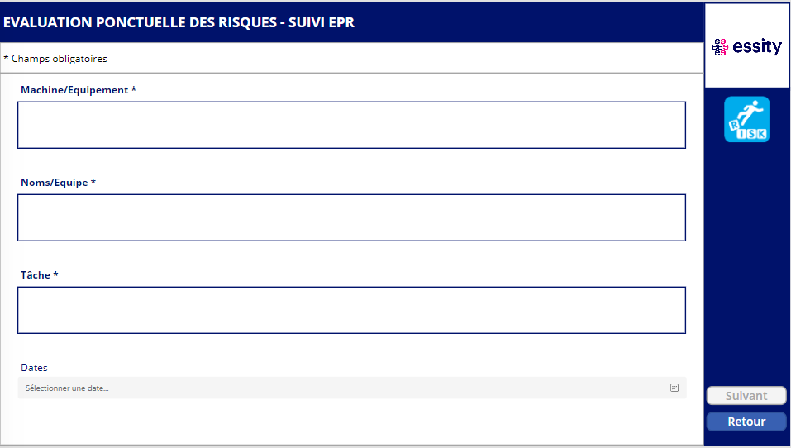

Les utilisateurs répondent par oui ou non sur plusieurs questions qui traitent des risques présents pendant la tâche à effectuer.

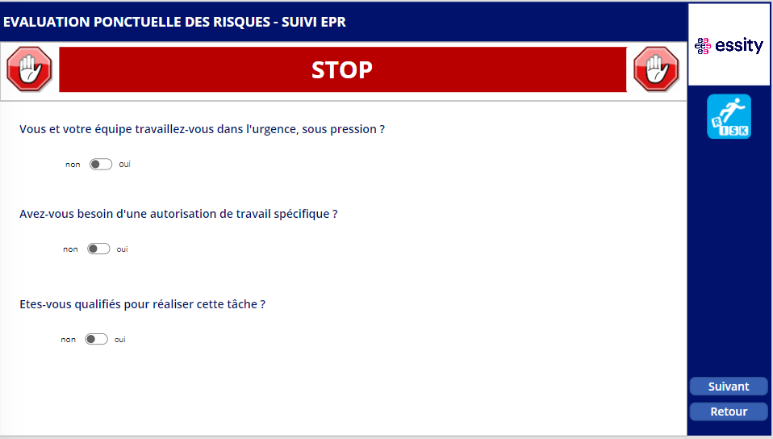

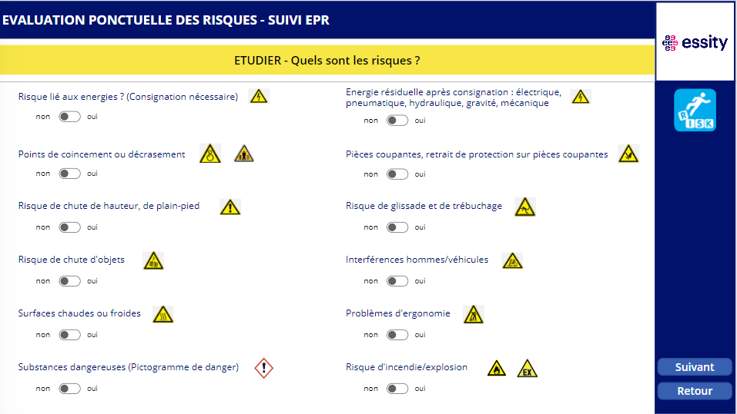

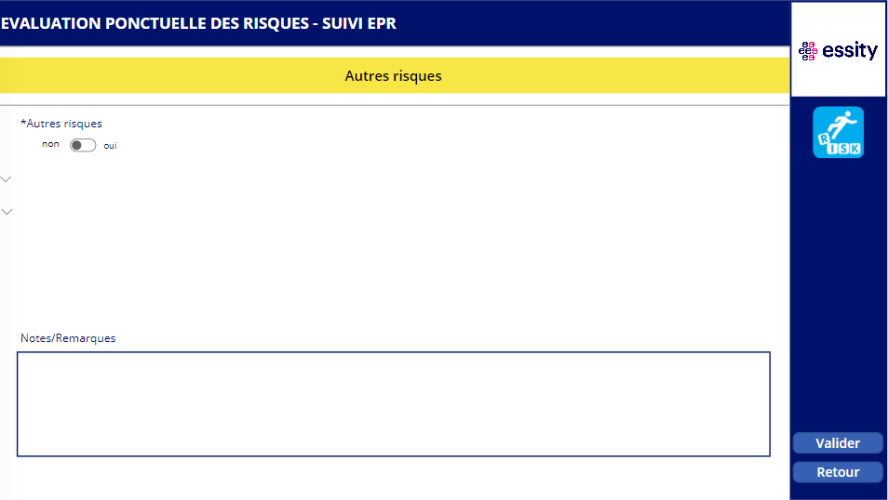

Un écran « Historique » qui regroupe tous les EPR créer ainsi que des menus déroulants qui permet de filtrer le résultat pour afficher les informations souhaitées, on retrouve également les fonctionnalités qui permettent de modifier ou bien supprimer les informations d’un EPR.

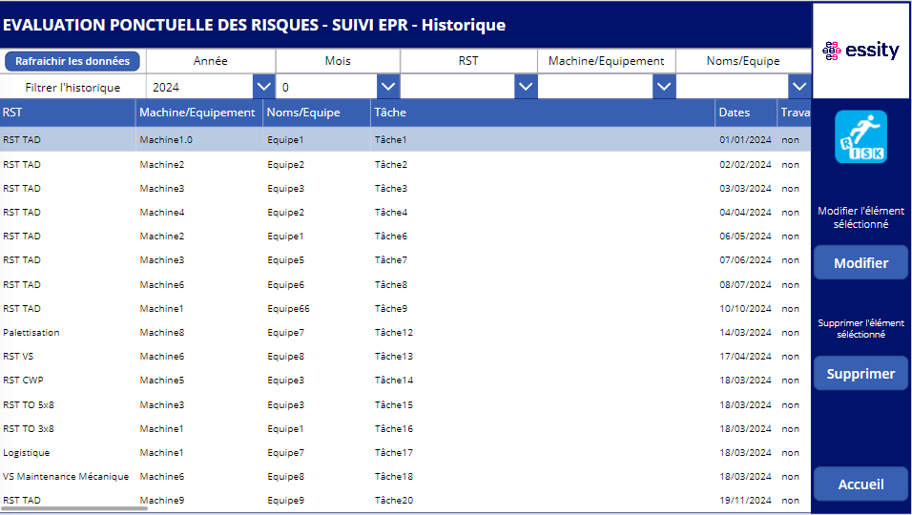

Un écran synthèse qui contient un graphique en histogramme ainsi qu’un tableau qui calcule le nombre d’EPR par services pour une année précise.

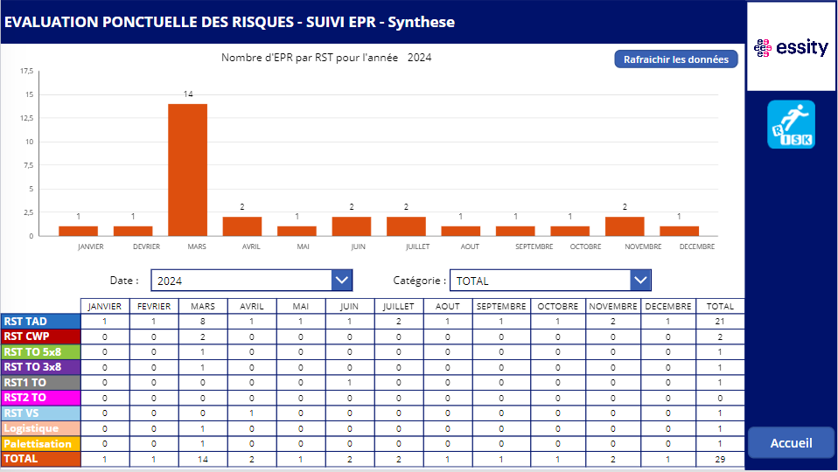

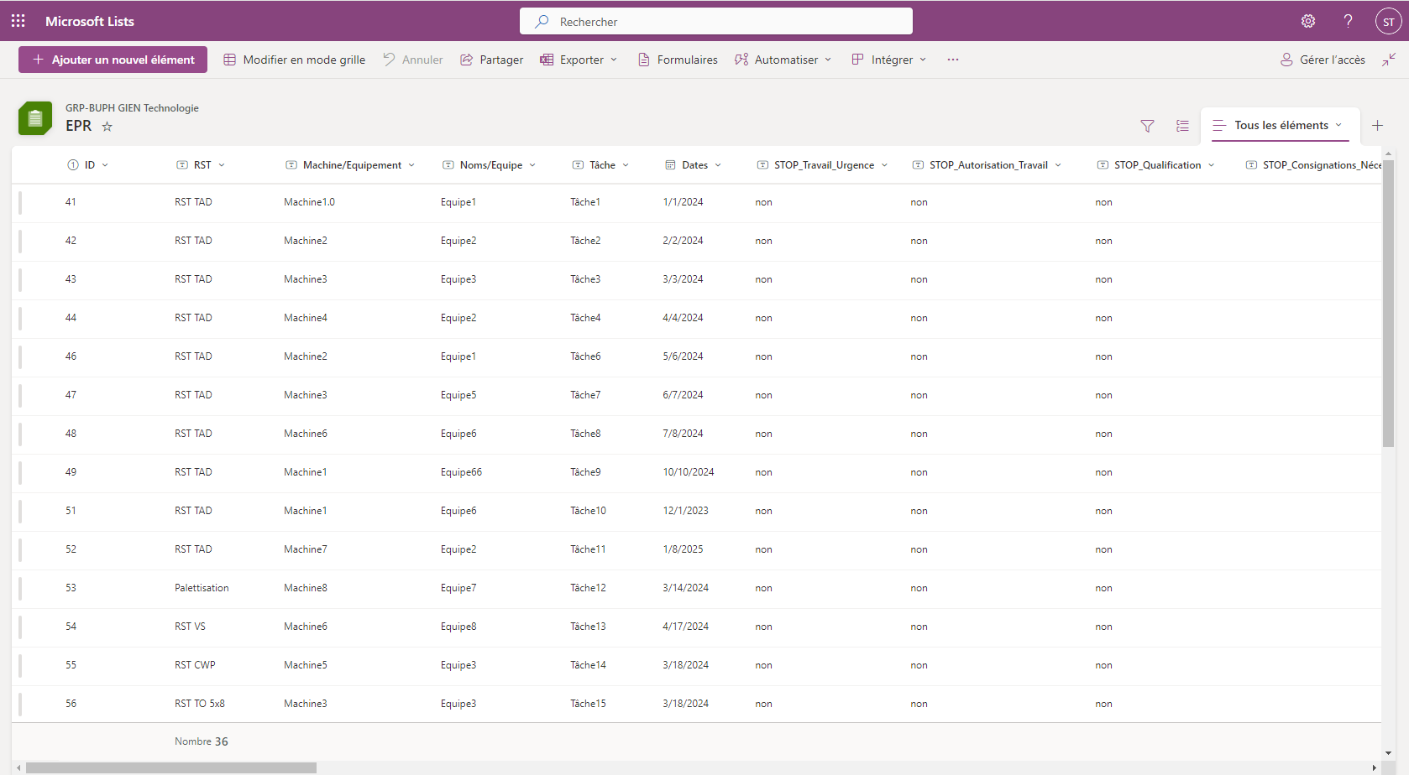Toutes les données saisies dans les formulaires sont stockées dans une liste Microsoft List nommé EPR.

1.
2.
3.
4.